ПЛАН ЗАСТРОЙКИ
КОМПЕТЕНЦИИ
«ПРЕПОДАВАНИЕ В МЛАДШИХ КЛАССАХ»

Конкурсная площадка
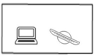
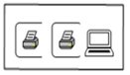
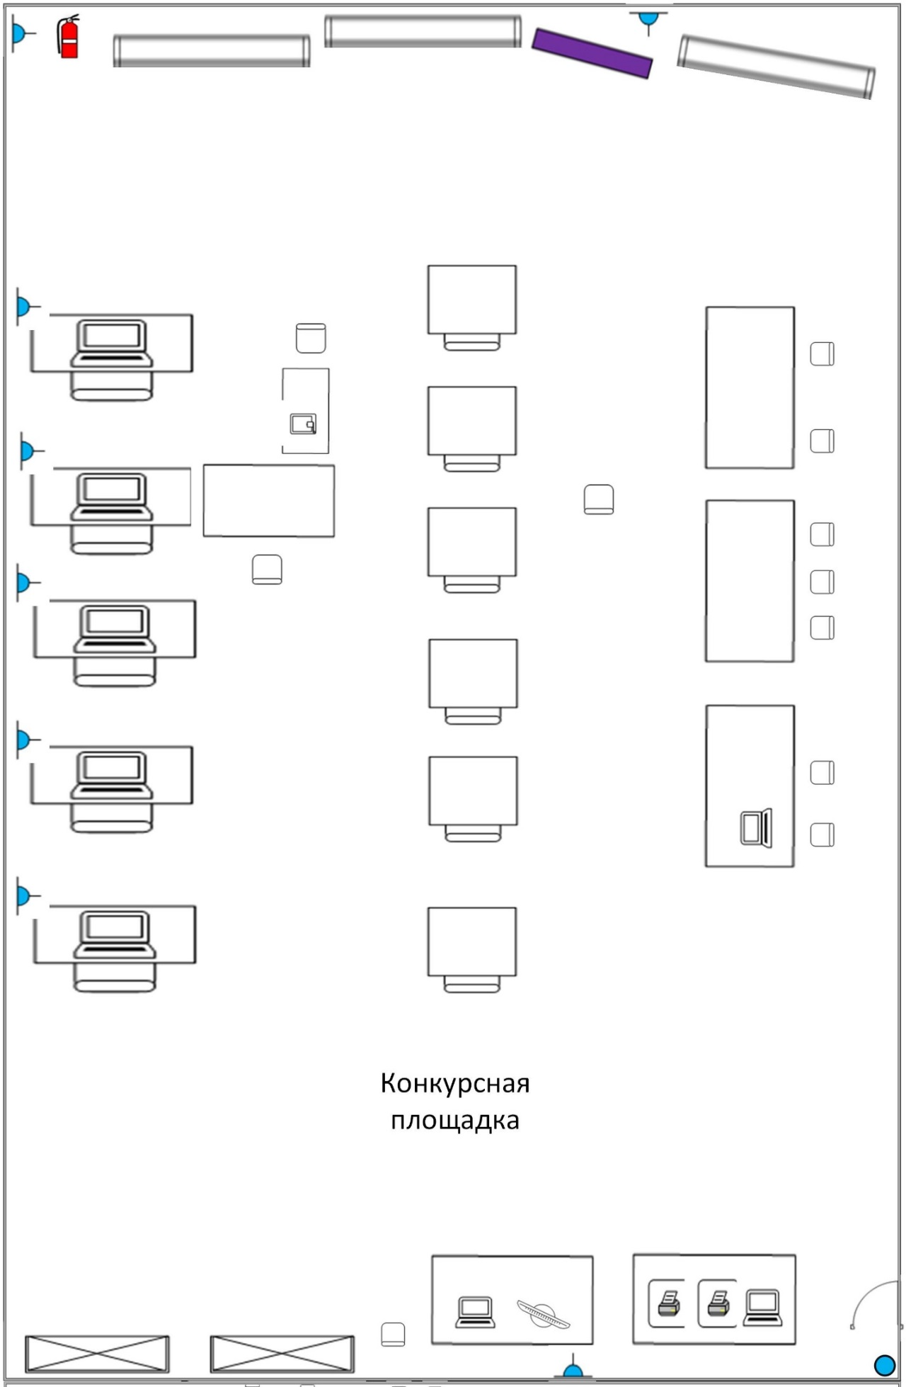
58,2 м2
9,5
6,13

Комната конкурсантов

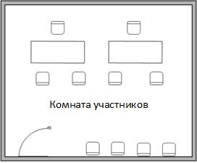
5,74
6,71
38,5 м2

Комната экспертов и место главного эксперта

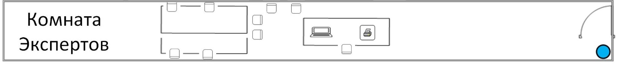
Комната экспертов
37,2 м2

6,7
5,55
Условные обозначения

 | Стена (h=1м) |  | Документ-камера
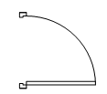 | Дверь |  | Акустическая система
 | Стул |  | Мусорная корзина
 | Стол |  | Магнитно-маркерный флипчарт
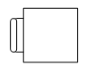 | Школьная парта |  | Кулер с водой
 | Рабочее место участника |  | Огнетушитель
 | Стеллаж |  | Интерактивный дисплей
 | Аптечка |  | Розетка 220В
 | Ноутбук |  | Принтер
 | Таймер (телевизор на стойке)

